**绝密★启用前**

**湘豫名校联考2023年11月高三一轮复习诊断考试(二)**

**历 史**

**注意事项：**

1.本试卷共9页。时间90分钟，满分100分。答题前，考生先将自己的姓名、准考证号填写在试卷指定位置，并将姓名、考场号、座位号、准考证号填写在答题卡上，然后认真核对条形码上的信息，并将条形码粘贴在答题卡上的指定位置。

2.作答选择题时，选出每小题答案后，用2B铅笔把答题卡上对应题目的答案标号涂黑。如需改动，用橡皮擦干净后，再选涂其他答案标号。作答非选择题时，将答案写在答题卡上对应的答题区域内。写在本试卷上无效。

3.考试结束后，将试卷和答题卡一并收回。

**一、选择题：本题共24小题，每小题2分，共48分。在每个小题给出的四个选项中，只有一项是最符合题目要求的。**

1.陶寺宫城内出土了3件陶寺晚期写有朱书陶文的扁壶残片。从考古发现看，在同时期各区系中，陶寺文化的发展水平最高，但它的覆盖面大致未超过临汾盆地的范围；它同周邻文化的关系，则表现为重吸纳而少放射。这说明当时陶寺文化

A.代表了旧石器时代最高文化水平

B.使中华文明多元一体格局基本形成

C.尚未形成具全国意义的文化中心

D.已具备建立奴隶制国家的必要条件

2.西周时期，诸侯只要执行周王室的命令，尽到自己应尽的责任，就会在比功、协虑、补灾、结好、交福、赞喜等方面得到周王的关怀，表现突出的还会得到周王赏赐的财物珍宝。如果诸侯出现反叛行为，周王就会起兵讨伐。由此可见，西周时期

A.宗法分封占主导地位B.地方治理呈现理性化

C.贵族政治实现等级化D.中央集权制趋于完善

3.司马迁撰写《史记》之前“(年)二十而南游江、淮，上会稽，探禹穴，窥九疑，浮于沅、湘，北涉汶、泗，讲业齐、鲁之都，观孔子之遗风……过梁、楚以归”“奉使西征巴、蜀以南，南略邛、笮、昆明”。这说明《史记》的撰写

A.是大一统时代的产物B.强调了天人关系的协调

C.重视对历史现场调查D.凸显了文化遗存的重要

4.魏晋南北朝时期，北魏建立起以洛阳为中心的漕运体系，东吴建立起以建业为中心的南方漕运体系。这些漕运规模一般较小，大多具有临时性。这反映出魏晋南北朝时期的漕运

A.受到了社会环境的影响B.便利了重农抑商政策的实行

C.满足了割据政权的需求D.提高了封建政府的财政收入

5.唐代士人的隐逸与魏晋时期士人全身远祸或附庸风雅的隐逸不同，他们全无消沉颓废之情，而是在积蓄力量，巩固自我，待机而动，以求有朝一日能更好地建功立业，扬名天下。唐代士人的隐逸说明了

A.传统文化精神内涵的拓展B.社会主流价值观的嬗变

C.三教合一的思想发展趋势D.儒家思想的社会影响力

6.北宋时期，张载喜欢谈论兵事，范仲淹提醒他说：“儒者自有名教可乐，何事于兵。”另据《涑水记闻》卷七载：“寇(准)为枢密使，曹利用为副使，寇(准)以其武入，轻之。”这反映了

A.科举制度得到不断完善B.国家政策影响士人观念

C.崇文抑武之风开始盛行D.士大夫共治意识的提高

7.明朝时期，朱元璋令地方基层普遍设立申明亭，凡境内百姓犯有过失，即书写公布于亭上，使人知所惩戒。又另置旌善亭，书善人善事以示表彰。每里推选一年高有德之人负责书写善恶，称之为老人。这一做法旨在

A.适应尊崇儒术政策B.推动商品经济发展

C.加强地方行政干预D.提升以德治国水平

8.下面是嘉庆道光年间樊城重修山陕会馆捐款客商的地域分布示意图。52个地名类中，大致确定具体位置的有44个，无法确定具体位置的有8处，52个地域来源大致可反映樊城的经济往来范围。樊城重修山陕会馆

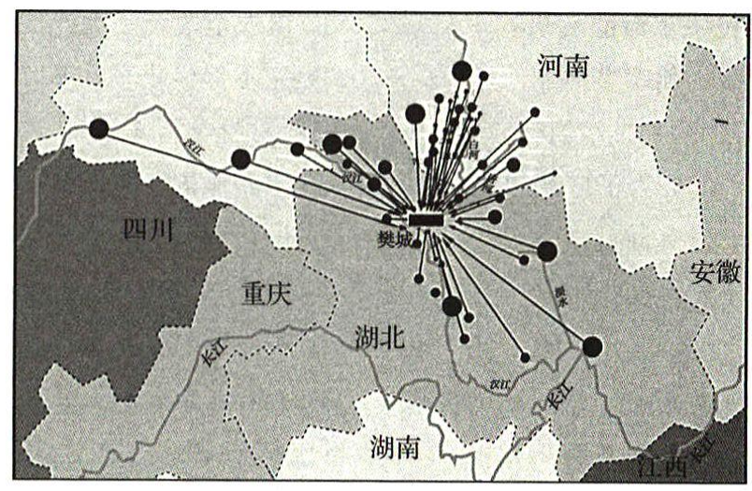

A.推动了全国各地的交流B.有利于区域经济的发展

C.促使商帮归宗意识构建D.重视地域和行业的发展

9.下表是安徽芜湖、湖北宜昌历年对外贸易(进口)统计(单位：海关两),据此可知

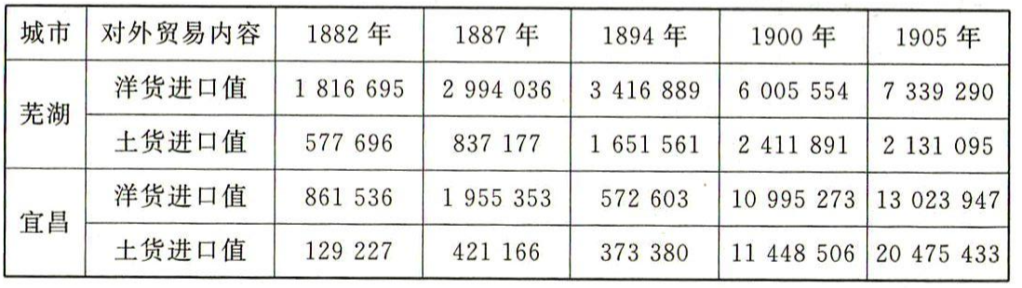

A.政府贸易存在出超现象B.芜湖经济发展水平高于宜昌

C.近代自然经济逐步解体D.列强主导中国的进出口贸易

10.除北京同文馆外，1863年清政府开办上海同文馆，1864年开办广东同文馆，目的仍是满足中外交涉的翻译之需，以学习外语为主，开设西学课程，教授英、法等国语言文字，后来又分别增设东文馆、普(德)文馆。这说明

A.晚清士大夫思想开始觉醒B.近代外交理念已经确立

C.清政府主动接触西方世界D.新旧理念冲突不断加剧

11.武昌起义后建立的奋勇军，巡防武昌，保卫鄂城，制定了暂定规条，并编刊《劝军白话》,设统领、总参谋官各一员，设炮队二队、马队一排，机关枪队二排，工程队一队，侦探队若干，马炮工编制与军政府编制相同，饷章照军政府定制，官兵战斗时，每日另给银洋一元。这一做法旨在

A.巩固民主革命的成果B.谋求全国统一大业的完成

C.废除清王朝军事体制D.完善近代化军队基本建制

12.《新青年》于1915年创刊后，其中多位作者对科学概念进行了不同的解说，他们将科学分为了广狭二义，人文学科的学者倾向于通过对科学的性质进行侧写来定义，而自然科学的学者在定义中兼顾了科学的研究对象、方法、成果等元素。这些做法

A.反映了新文化运动阵营的分化B.顺应了时代发展的需要

C.表达了知识分子对民主的诉求D.提高了人民大众的素质

13.1937年底，全国共有工厂3925家(不包括东北)。其中仅上海一地就有1235家，占总数的30%以上，其他沿海各省共2063家，约占总数的53%。为避免沿海工业遭受灭顶之灾，南京国民政府开始逐步动员沿海沿江工业内迁，并给予政策和资金支持。这一举动

A.推动了中国经济均衡发展B.促进了经济重心西移

C.为抗战胜利奠定经济基础D.推动了统制经济形成

14.1947年2月，中共中央华东局要求，“把实行土地改革，与巩固、改造、发展农村党的组织和各种群众组织密切联系起来”“应将大批群众领袖和党员积极分子，吸收到党内和提拔到党的各级领导机关”。这

A.适应了新民主主义革命的发展方向B.标志着我党的工作重心的转移

C.满足了广大人民群众当家作主意愿D.突出了社会主义公有制的优势

15.1954年《高等学校专业目录分类设置(草案)》按部门划分，分为工业、建筑、运输、保健、教育等11个部门，按照国家建设需要在部门下设专业。工科类专业作为培养国家工业建设人才的主要阵地，在专业划分和设置上更加细致，门类也更加复杂，包含工业部门、运输部门、建筑部门三大部门的142个工科类专业。这些举措

A.推进了工业化的完成B.推动了教育合理化布局

C.有利于建设新型国家D.实现了科研全面市场化

16.1982年，全国供销合作总社与商业部合并，但保留了全国供销合作总社的牌子，设立了中华全国供销合作总社理事会，保存了省以下供销合作社的独立组织系统。改革后的供销合作社在为农服务、改进经营方式、提高综合实力和扩大对外交往等方面取得了可喜的成绩。这些做法在当时

A.标志着党和国家工作重心的转移B.使国民经济调整任务得以完成

C.有利于经济体制改革目标的确定 D.服务于改革开放事业总体进程

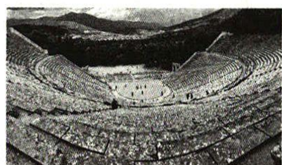17.修建于2500多年前的古希腊埃匹达鲁斯露天剧场(右图)是古希腊戏剧表演和观看的场所，同时也是当时典型的公共空间。它建在一座山坡上，远看是一座锅式圆形，三面环山，依坡而建，可容17000余名观众。古希腊露天剧场

A.适应了当时直接民主的需求

B.激发了雅典民众的参政热情

C.反映出古希腊戏剧受众广泛

D.有助于城邦集体意识的提升

18.14世纪末，从亨利六世到亨利七世，历任国王在位期间因公共请愿而成功立法的比例为：亨利六世时期56%、爱德华四世时期67%、亨利七世时期100%。如在民众、议会和国王的共同努力下，中世纪英格兰一共通过了23项涉及河流的法令，除去5项排水法令，有18项河流通航法令。这说明

A.公共请愿成宪政的基础B.议会立法权扩大

C.民族国家建制基本形成D.国王行政权丧失

19.1521年，墨西哥沦为西班牙的殖民地，被称为“新西班牙”。西班牙统治者有一种洁癖式的语言理念，想要达到取代土著语言和文化，并把土著语言的使用者并入国家政治经济体系的目的。但是由于经济、人口、宗教等原因，这一时期的语言现实并不符合殖民者的理想情形，印第安语仍为全国80%的人口所使用。这说明该时期

A.西班牙殖民统治具有隐蔽性B.传统观念制约墨西哥现代化

C.文化多样性发展仍长期存在D.经济差距造成文化隔阂加深

20.1776年，美国独立后，宾夕法尼亚州宪法采用了在当时看来最为民主的选民资格规定，所有纳税的白人成年男子都有权选举州议会议员；北卡罗来纳州规定，纳税的白人男子可选举州众议院的议员，但选举参议院的议员

时，选举人则需拥有50英亩土地才有投票权。据此可知，美国

A.主权学说需要完善B.联邦制度理念需强化

C.政党制度愈加成熟D.松散建构具有滞后性

21.下表是某学者总结的巴黎公社的体制，这表明巴黎公社

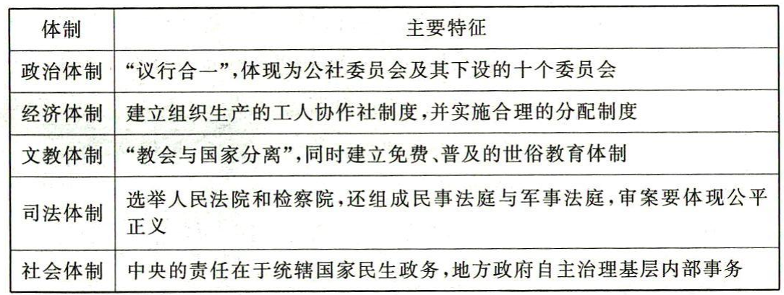

A.以践行社会主义公有制为核心使命 B.践行了工农联盟的革命策略

C.形成了较完整的无产阶级政权结构 D.铲除了资产阶级统治的土壤

22.一战后，束缚腿脚的霍布尔裙，逐渐被可以让女性更加灵活行走的钟口裙替代。女装舍弃了奢华风格，加入更多的军装风格，斜纹卡其布和灯芯绒流行起来，使衣服更加合腰身，显得硬气十足，而女装的上衣也第一次加入了男性特有的插手口袋。这表明

A.女性推动法国社会现代化B.男女平等逐渐成时代主流

C.实用性成为主要设计潮流D.战争扭转了人们思想观念

23.1955年，美国新闻署出版发行了118种图书，其中80种归于“共产主义批判分子”一类，如《共产主义存在的问题》等；另外的38种归于“美国民主概念”一类，如《美国经济的发展》《自由史》《美国社区精神》等。这反映了

A.“冷战”对峙出现新趋向B.意识形态成为争夺焦点

C.图书业渗透了国家意志D.美国开始调整外交政策

24.第二次世界大战以后，世界人口迁移出现了一些新现象，例如：德国与东部邻国的国界重新划定，引起约1700万人口大规模迁移；苏联与波兰国界重新划定，引起约300万人口的迁移；1947年印巴分治，造成1400余万人口在印巴之间迁移。这些现象反映出

A.大国“冷战”使人口分布失去平衡B.世界人口的迁移加速了全球化

C.人口迁移主导了世界格局的演变D.国际政治性人口迁移规模巨大

二、非选择题：共4小题，共52分。

25.阅读材料，完成下列要求。(14分)

材料 元代监察制度，同其他官制一样，亦是“以国朝之成法，援唐宋之故典，参辽金之遗制”为原则，因此颇具特色。中央设御史台为最高监察机关。御史台在组织上分为两大部分：一为本台组织，一为隶属机关。本台组织除台内官员外，又有直辖之殿中司及察院。隶属机关即内八道肃政廉访司。元代以行御史台统率肃政廉访司监察地方。元代行御史台为地方最高监察机关，然而其下属监察机关各道肃政廉访司在监察权限上亦有相对独立性。《元典章》载：“弹劾行中书省、宣慰司，及以下诸司官吏奸邪、非违，刷磨案牍，行省、宣慰司，委行台监察；其余官府，并委提刑按察司(后改名为肃政廉访司)。”

——摘编自吴观文《论元代监察制度与官僚政治》

(1)根据材料，概括元代监察体制的主要特点，并结合所学知识说明其影响。(8分)

(2)根据材料并结合所学知识，补充一条其他朝代监察体制并加以阐述。(6分)

26.阅读材料，完成下列要求。(12分)

材料

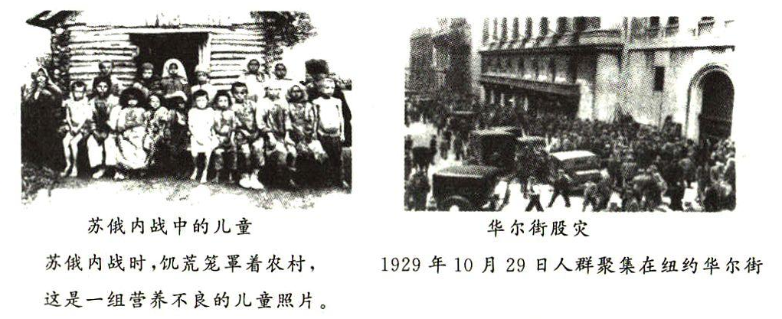——摘编自[美]斯塔夫里阿诺斯《全球通史》

历史图片瞬间一瞥，印证了当时的危机与困局。为摆脱危机，走出困局，苏、美面临社会发展道路的重大抉择。运用20世纪前期的相关史实，围绕社会发展道路抉择主题，自拟一个论题，并运用具体史实予以论述。(要求：观点明确，史实准确，条理清晰，表述成文。)

27.阅读材料，完成下列要求。(14分)

材料—不同于1923年以前的《新青年》将马克思主义作为西方思想文化的一种来传播，1923—1926年的《新青年》成为专门宣传马克思主义的阵地，坚定的马克思主义者在这里与反马克思主义者和非马克思主义者进行辩论。在系统介绍马克思主义基本理论的同时，《新青年》的文章中不乏涉及中国具体革命事件，并试图用马克思主义的理论和外国社会革命运动的经验对中国革命运动进行深刻剖析和反思，这些成为马克思主义中国化的理论与实践相结合的起点，理论层面的论证给当时励志救亡图存又身处迷茫之中的中国先进知识分子带来希望。在这之后，中国共产党人在实践中找到了一条农村包围城市、武装夺取政权的工农结合的革命道路，使中国革命不断走向胜利，最终建立了新中国。

——摘编自王泽、高天宇《国民革命时期马克思主义中国化早期探索研究》

材料二 在新中国成立初期，我国的报刊在尊重马克思主义理论的基础上，把党员干部的学习经验和实践也刊登出来，这对马克思主义理论宣传有很大帮助。新中国成立所创立的《新建设》报刊，不仅对马克思主义理论进行翻译刊登，对季美林翻译的《不列颠在英国的统治》、刘小华翻译的《马克思主义的传播》等也都进行过刊登和转载。随着我国报刊事业的发展，越来越多的报刊开始对马克思主义理论进行刊登，在这些报刊中以《中国青年》《新华月报》等为代表。在此期间，马克思所著的《共产主义的要求》等也都相继被翻译刊登出来。1951年，随着《毛泽东选集》的出版与发行，有关毛泽东的著作以及生平事迹也都以文章形式被刊登在报纸上，这对毛泽东思想的宣传有现实推动作用。

—摘编自张海丽《新中国成立初期报刊发行与马克思主义的中国化、大众化》

(1)根据材料一并结合所学知识，概括1923年前后《新青年》传播马克思主义的变化，并分析该变化的影响。(6分)

(2)根据材料一、二并结合所学知识，说明相较于近代，新中国初期传播马克思主义的不同之处，并说明造成不同的主要因素。(8分)

28.阅读材料，完成下列要求。(12分)

材料— 1898年后，镇江开始设办内河轮船业，加之大照电灯公司创立，工业、交通用煤量骤增，居民生活用煤也日益广泛，煤商渐向镇江设栈经营。煤业优厚的利润吸引了大量上海商人前来投资。由于上海商业资本家经销的商品都与国际贸易有关，利润一般都较丰厚，其资本积累十分迅速，因此他们很注意在附近地区投资工商企业，这对于中国私人资本主义的产生和发展起到了积极的推动作用。辛亥革命后，湖南土煤衰败，瓜洲煤业遭到毁灭性打击。煤市向镇江转移，镇江煤市开始兴旺。销售对象除镇江本地工厂、轮船以及其他民用外，大都外销苏北各县和苏锡常及浙江的杭嘉湖，还有长江沿江各埠(包括上海、汉口等)。可以说，抗战前十年基本上是镇江煤业的“黄金时代”,年销量达40万吨以上。

——摘编自郑忠《近代中国转口商贸城市经济转型之困境——以长江下游镇江与上海城市经济关系要素为视角的考察》

材料二 1953年以后，上海根据“一五”计划要求，积极贯彻“维持、利用、积极改造”的工业方针，继续加大对重工业投资，对其投资占工业建设总投资的74.5%。新建上海汽轮机厂、沪东造船厂等。新中国成立后，上海的商业发展环境发生根本改变，通过接管国民党政府的商业、贸易管理机构和官僚资本主义商业、贸易公司所建立起来的国营商业机构，不断加强对货源和市场的掌握。为此，上海市委按照中央关于变消费型城市为生产型城市的建设方针，依据各商业行业现实状况和发展前景，“紧缩过剩，维持必需，大力组织有计划的对外地输送过剩人员，逐步进行改造”。上海还有计划、有步骤地疏散人员，逐步减少城市人口。疏散途径主要包括：动员大批难民和失业群众回乡生产、到皖北黄泛区与苏北盐垦区垦荒生产。

——摘编自张励《试论新中国成立初期上海城市功能的转型》

(1)根据材料一并结合所学知识，概括镇江城市兴起的因素。(8分)

(2)根据材料二并结合所学知识，指出新中国为推动上海城市发展所采取的措施。(4分)

湘豫名校联考

2023年11月高三一轮复习诊断考试(二)

历史参考答案

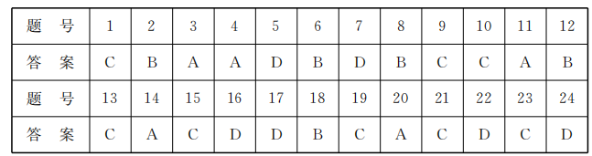

一、选择题

1.C 【解析】本题考查陶寺文化。根据材料中“陶寺文化的发展水平最高，但它的覆盖面大致未超过临汾盆地的范围”“它同周邻文化的关系，则表现为重吸纳而少放射”等并结合所学知识可知，当时陶寺文化尚未形成具全国意义的文化中心，故C项正确。陶寺文化为龙山时代的文化，处于新石器时代，排除A项；材料无法体现中华文明多元一体格局基本形成，排除B项；仅从材料无法得出当时陶寺文化已具备建立奴隶制国家的必要条件，排除D项。

2.B【解析】本题考查西周分封制。根据材料可知，诸侯尽到自己的责任、表现突出，就会得到肯定和赏赐，反叛就会遭到镇压，这体现了西周时期地方治理的理性化色彩，故B项正确。材料既没体现“宗法分封”,也没有反映“贵族政治实现等级化”,排除A、C两项；D项与西周时期的史实不符。

3.A 【解析】本题考查汉代大一统风貌。根据材料中司马迁“(年)二十而南游江、淮，上会稽，探禹穴，窥九疑，浮于沅、湘，北涉汶、泗，讲业齐、鲁之都，观孔子之遗风……过梁、楚以归”“奉使西征巴、蜀以南，南略邛、笮、昆明”可知，正是汉代疆域的扩张和时代的大一统风貌，使得司马迁的历史考察畅通无阻，有了亲身接触历史的机会，这说明《史记》是大一统时代的产物，故选A项。“天人关系”与材料无关，排除B项；C项“重视”在材料中并未体现；D项根据材料无法得出。

4.A 【解析】本题考查魏晋南北朝时期的漕运。根据材料可知，魏晋南北朝时期，受到战乱等社会环境的影响，虽已建立起了区域性的漕运体系，且有了专门的管理机构，但规模一般较小，大多具有临时性，故A项正确。B项表述与材料主旨不符；C项“满足了”说法绝对，材料不能体现；材料无法体现政府财政收入的提高，D项错误。

5.D 【解析】本题考查唐代文化。根据材料并结合所学知识可知，唐代士人在隐逸时追求有朝一日能更好地建功立业，扬名天下，这明显受到了儒家思想的影响，反映了唐代儒家思想的社会影响力，故D项正确。材料无法体现传统文化精神内涵的拓展，排除A项；材料没有涉及社会主流价值观的嬗变，排除B项；材料无法说明三教合一的思想发展趋势，排除C项。

6.B【解析】本题考查北宋时期重文轻武政策的影响。根据材料中“儒者自有名教可乐，何求于兵”“曹利用为副使，寇(准)以其武入，轻之”可知，宋代重文轻武的国策深刻影响着士人的观念，故选B项。材料仅体现宋朝重文轻武，但没有科举制度的相关规定，不能体现科举制的发展完善，排除A项；“开始”说法错误，时间上与材料不符，排除C项；士大夫共治的意识与材料无关，排除D项。

7.D 【解析】本题考查明朝德治。根据材料中“申明亭”“书善人善事以示表彰”等可知，朱元璋时期通过奖善惩恶以及给予有道德名望的老年人较高社会地位、特权等，来体现政府对民众道德水平建设的重视，这表明其出发点是提升以德治国的水平，故选D项。材料涉及的是明初对基层的教化管理，A项与材料主旨不符；材料与发展商品经济无关，排除B项；材料未体现对地方行政的干预，排除C项。

8.B【解析】本题考查清代商帮对经济的带动作用。观察图片可知，樊城重修山峡会馆的捐款客商主要来自“河南”“湖北”“陕西”等周边地区，说明这些客商与樊城存在经济贸易关系，重修进一步拉近了这些区域的经贸往来，这有利于区域经济的发展，故选B项。“全国各地”说法夸大史实，排除A项；材料并不涉及单一的湖北籍商人，排除C项；从材料中无法判断行业信息，排除D项。

9.C 【解析】本题考查中国近代经济结构的变动。根据表格中“芜湖”“宜昌”“洋货进口值”“土货进口值”并结合数据变化可知，随着西方侵略加深，安徽芜湖、湖北宜昌洋货进口和土货进口的数额不断增加，对外贸易不断向纵深发展，这说明中国近代自然经济逐步解体，故选C项。材料未涉及货物价格对比，排除A项；进出口数额不能代表经济发展水平，排除B项；D项与材料无关。

10.C 【解析】本题考查中国近代化。根据材料中“1863年清政府开办上海同文馆”“1864年开办广东同文馆”“以学习外语为主，开设西学课程”“教授英、法等国语言文字”可知，随着洋务运动的展开，清政府开设西式方言馆，主动学习西方先进知识，故选C项。A项发生在鸦片战争后；B项“确立”是在19世纪末期20世纪初期；新旧理念冲突与材料无关，排除D项。

11.A 【解析】本题考查辛亥革命。根据材料并结合所学知识可知，材料所述奋勇军的做法旨在巩固民主革命的成果，故选A项。B项材料未体现；C、D两项与材料主旨不符。

12.B【解析】本题考查早期新文化运动。根据材料并结合所学知识可知，新文化运动前期，人文学科学者和自然科学学者虽然对科学的定义各有侧重，但都传播了科学，这与当时提倡科学、反对愚昧和迷信的时代发展需要相适应，故B项正确。材料并没有新文化运动阵营分化的相关信息，排除A项；C项材料无法体现；D项表述与材料主旨不符。

13.C 【解析】本题考查抗战时期民族企业内迁。根据材料可知，全面抗战爆发后，国民政府为了沿海沿江工业免遭灭顶之灾，动员相关企业内迁，这有利于保留大部分企业的基础，为夺取抗战最后的胜利莫定了经济基础，故选C项。材料中企业的内迁仅仅是布局调整，无法推动均衡发展，排除A项；B项夸大了该举动的作用，且与史实不符；统制经济在1928年已经出现，排除D项。

14.A 【解析】本题考查人民解放战争时期的土地改革与政治建设。根据材料并结合所学知识可知，中共中央华东局要求将土地改革与政治建设结合起来，这一做法适应了新民主主义革命的发展方向，故A项正确。B项是1949年七届二中全会的意义；C项与材料主旨不符；1947年社会主义制度尚未建立，排除D项。

15.C 【解析】本题考查“一五”计划。根据材料中“1954年《高等学校专业目录分类设置(草案)》按部门划分”“按照国家建设需要在部门下设专业”可知，工科等专业数量增多，类别更齐全，层次更全面，这有利于建设新型国家，故选C项。A项说法不符合史实；教育面向工科，不利于教育合理布局，排除B项；当时属于指令性经济，排除D项。

16.D 【解析】本题考查改革开放。结合所学知识可知，材料所述做法在当时服务于改革开放事业总体进程，有利于推进改革开放深入发展，故D项正确。标志着党和国家工作重心转移的是党的十一届三中全会，排除A项；1982年并不涉及国民经济调整任务，排除B项；建立社会主义市场经济体制是经济体制改革的目标，是在1992年党的十四大上提出的，排除C项。

17.D 【解析】本题考查古希腊民主政治。根据材料并结合所学知识可知，古希腊的露天剧场是一个典型的公共空间，可容纳“17000余名观众”,这有助于城邦集体意识的提升，故D项正确。直接民主强调的是公民直接参政，排除A项；B项材料并未体现；C项“受众广泛”并未体现。

18.B【解析】本题考查英国社会立法权扩大。根据材料中“历任国王在位期间因公共请愿而成功立法的比例”“在民众、议会和国王的共同努力下”可知，通过对公共请愿书的呈递和干预，议会在发展过程中逐渐获得了更多的立法权，故选B项。宪政确立是在1689年，排除A项；民族国家形成是在宗教改革后，排除C项；国王行政权丧失是在责任内阁制确立后，排除D项。

19.C【解析】本题考查世界文化多元性。根据材料可知，虽然西班牙殖民者用强大的武力征服了墨西哥地区，但其语言使用者仍少于印第安语使用者，这说明该时期文化多样性仍然是世界文化的发展方向，故选C项。材料体现不出西班牙殖民统治具有隐蔽性，排除A项；墨西哥现代化与材料信息无关，排除B项；材料反映的是文化交融，隔阈加深与材料不符，排除D项。

20.A 【解析】本题考查美国建国理念。根据材料中“1776年”“宾夕法尼亚州宪法采用了在当时看来最为民主的选民资格规定”“所有纳税的白人成年男子都有权选举州议会议员”“纳税的白人男子可选举州众议院的议员”可知，美国建国之初，各州通过各种方式鼓励民众参与政治，但是对选民资格缺乏科学界定，这说明当时的美国主权学说需要完善，故选A项。联邦制度确立于1787年，排除B项；美国政党制度形成于19世纪，排除C项；邦联制危害与材料无关，排除D项。

21.C 【解析】本题考查巴黎公社。根据材料并结合所学知识可知，巴黎公社有政治体制、经济体制、文教体制、司法体制、社会体制等，这表明巴黎公社形成了较完整的无产阶级政权结构，故C项正确。材料不能表明巴黎公社以践行社会主义公有制为核心使命，排除A项；材料未涉及“工农联盟”,排除B项；巴黎公社并没有铲除资产阶级统治的土壤，排除D项。

22.D 【解析】本题考查战争对服饰的影响。根据材料中“一战后，束缚腿脚的霍布尔裙，逐渐被可以让女性更加灵活行走的钟口裙替代”“女装的上衣也第一次加入了男性特有的插手口袋”可知，随着一战的结束，人们的思想观念发生改变，平等、男性化等因素成为女装的选择，这说明战争扭转了人们思想观念，故选D项。现代化与材料无关，排除A项；材料体现不出男女平成为时代主流，排除B项；C项错在“主要”。

23.C 【解析】本题考查美苏“冷战”。根据材料可知，当时处于美苏“冷战”时期，美国出于国家战略的需要，在图书发行中渗透意识形态，以此来对抗苏联，故选C项。材料仅涉及美国，未涉及苏联，排除A项；“争夺焦点”说法错误，排除B项；美国开始调整外交政策是在1947年，排除D项。

24.D 【解析】本题考查二战后国际政治的变动。结合所学知识可知，材料反映了世界人口迁移出现的新现象，这些都与国际政治变动密切相关，故D项正确。材料没有相关人口分布失去平衡的信息，排除A项；材料无法体现全球化，排除B项；世界格局演变影响人口迁移，而非人口迁移主导了世界格局的演变，排除C项。

二、非选择题：共4小题，共52分。

25.【参考答案】(1)主要特点：在传承的基础上有所创新；中央与地方监察机构相结合，体系相对完备；具有相对独立性。(4分，言之成理即可)影响：一定程度上有利于监督官员，防止官员贪污腐败；服务于专制政体，实际效能有限。(4分，言之成理即可)

(2)补充：西汉时期，汉武帝以后全国划分为13州部，每州设刺史一人代表皇帝巡行郡国。(2分)阐述：汉武帝为加强中央集权、澄清吏治而设立州部和刺史，并为后世沿用；这有利于纠举豪强和郡国守、相的不法行为。(4分，言之成理即可)

【解析】本题考查中国古代监察制度。第(1)问，“主要特点”可从在传承的基础上有所创新、中央与地方监察机构相结合、体系相对完备等角度作答。“影响”可根据材料并结合所学知识，从有利于监督官员、防止官员贪污腐败；服务于专制政体、实际效能有限等角度作答。第(2)问，“补充”可根据材料并结合所学知识，从西汉武帝以后全国划分为13州部、每州设刺史一人代表皇帝巡行郡国等其他朝代监察体制角度分析；“阐述”可结合所学知识，说明该朝代监察体制的成因及影响即可。

26.【参考答案】

论题：危机困局下的社会发展道路互鉴。(3分)

论述：十月革命后，苏俄为赢得内战的胜利实施战时共产主义政策，内战胜利后继续推行，引发了严重的经济危机与政治危机。面对危机，列宁推行新经济政策，利用资本主义商品货币关系，恢复和发展了国民经济，从而维护了工农联盟，稳定了政权。20世纪30年代初，苏联社会主义工业化建设面临技术人才和机器设备匮乏的困局，苏联利用美国经济大危机愈演愈烈之际，从美国大量进口机器设备和引进技术人才，结果不仅加快了工业化建设，而且促使苏联计划管理体制迅速建立。(3分)

20世纪30年代，美国为应对股市崩盘引发的经济大危机，维护自由企业制度，罗斯福政府实施“新政”,部分借鉴了苏联计划管理体制，采用直接干预政策对付经济危机，结果在一定程度上缓解了危机，同时开辟了新的经济管理模式，为二战后资本主义国家经济恢复与发展作出了重要贡献。(3分)

综上所述，在危机与困局面前，社会制度不同的国家可以彼此借鉴对方的社会发展道路，从而化危为机、转危为安。(3分)(“示例”只作评卷参考，不作为唯一标准答案。其他答案言之成理可给分)

【解析】本题考查社会发展道路的抉择。首先阅读和整理材料，材料反映的是20世纪20-30年代美苏都面临危机与困局，为摆脱危机走出困局，苏、美均对社会发展道路做出了抉择。然后，既可以从苏联切入，提炼的论题是“苏联借鉴资本主义模式走出困局”,又可以从美国切入，提炼的论题是“罗斯福新政借鉴社会主义模式摆脱危机”,也可以从苏美互鉴的角度切入，提炼的论题是“危机困局下的社会发展道路互鉴”等。最后，围绕提炼的论题，运用20世纪前期的相关史实予以论述，注意史实准确、言之有理、符合逻辑即可。

27.【参考答案】(1)变化：由单纯传播理论到理论和实践紧密结合。(2分)影响：促进了思想解放；推动了国民革命运动的开展；为中国新民主主义革命带来希望。(4分，每点2分，答出其中两点，言之成理即可)

(2)不同之处：尊重马克思主义理论与文章的原创性、真实性；理论与通俗相结合；注重马克思主义中国化成果的宣传。(4分，每点2分，答出其中两点，言之成理即可)主要因素：新民主主义革命取得基本胜利；新中国成立；中国人民成为国家主人，群众学习马克思主义热情高涨；新中国报刊业得到了发展；马克思主义中国化进一步发展的需要等。(4分，每点2分，答出其中两点，言之成理即可)

【解析】本题考查中国近代与现代马克思主义的传播。第(1)问，“变化”根据材料一并结合所学知识，从由单纯传播理论到理论和实践紧密结合角度分析；“影响”根据材料并结合所学知识，从促进了思想解放、推动了国民革命运动的开展、为中国新民主主义革命带来希望等角度分析。第(2)问，“不同之处”根据材料一、二并结合所学知识，从尊重马克思主义理论与文章的原创性和真实性、理论与通俗相结合、注重马克思主义中国化成果的宣传等角度分析；“主要因素”根据材料一、二并结合所学知识，从新民主主义革命取得基本胜利、新中国成立、中国人民成为国家主人、群众学习马克思主义的热情、新中国报刊业得到了发展、马克思主义中国化进一步发展的需要等角度分析。

28.【参考答案】(1)区位优势明显；近代企业的创办；上海巨额资本的涌入；实业救国思潮的兴起(或救亡图存意识的增强);辛亥革命的推动；自然经济的瓦解。(每点2分，任答4点得8分)

(2)措施：因时而动，加大重工业投资；改组商业行业，加大社会改造力度；合理疏散城市居民，分散转移人口。(每点2分，任答两点得4分)

【解析】本题考查中国近代城市转型。第(1)问，结合材料中“1898年后，镇江开始设办内河轮船业”“煤业优厚的利润吸引了大量上海商人前来投资”“辛亥革命后，湖南土煤衰败”以及实业救国浪潮和“黄金时代”作答；第(2)问，结合材料及所学可知，从加大重工业投资、加大社会主义改造力度及疏散城市居民等角度分析。